**Reporting System**

1. Login

*Tampilan Login*

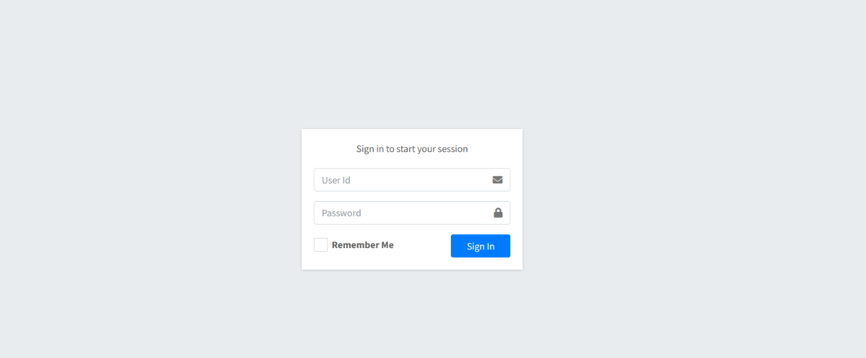

1. Tampilan Awal

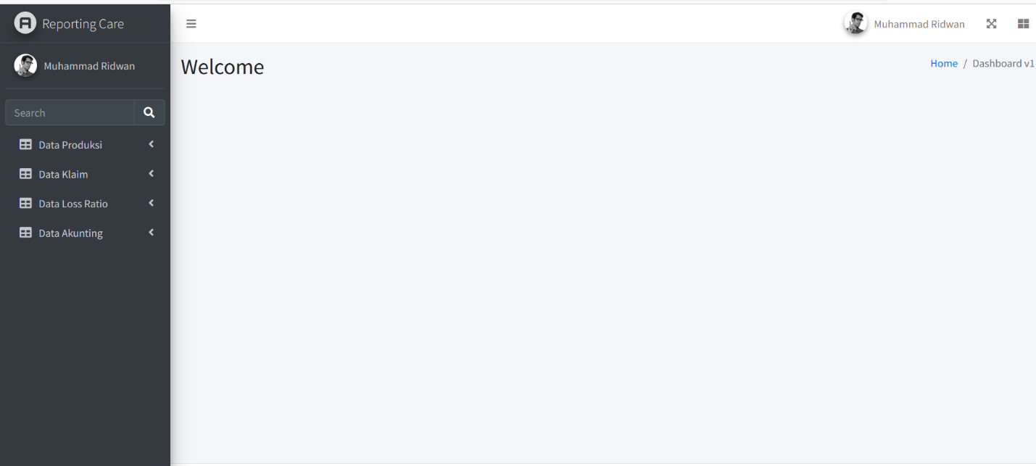

Menu

1. Menu Data Produksi

* 1. Menu Get Production Data
* Digunakan untuk menarik data dari database sever core.

|  |  |
| --- | --- |
| **Komponen** | **Fungsi** |
|  | Menentukan tanggal awal untuk produksi yang akan di tarik datanya dari *core system*. Tekan tombol  untuk memilih tanggal selanjutnya akan tampil seperti dibawah : |
|  | Menentukan tanggal akhir dari produksi yang akan ditarik datanya dari *core system.*  Tekan tombol  untuk memilih tanggal, selanjutnya akan tampil seperti dibawah: |
|  | Tombol untuk melakukan proses penarikan data dari *system core* dengan mengkosongkan table data di sistem reporting terlebih dahulu kemudian melakukan penarikan data sesuai tanggal awal (**SDate)** dan tanggal akhir (**EDate**) produksi yang sudah ditentukan sebelumnya. |
|  | Tombol untuk melakukan proses penarikan data dari *system core* dengan menambahkan data kedalam table sistem reporting sesuai dengan tanggal awal (**SDate**) dan tanggal akhir (**EDate**) produksi yang sudah ditentukan terlebih dahulu. |
|  | Tombol yang digunakan untuk menampilkan log (*history*) dari proses-proses penarikan data yang pernah dilakukan dan hasilnya ditampilkan pada tabel dibawahnya. |
|  | Digunakan untuk memilih jumlah record data yang ditampilkan pada tabel log per halamanya. Tekan padan bawah untuk memilihnya. |
|  | Digunakan untuk melakukan filter terhadap hasil dari log yang sudah ditampilkan pada tabel log, dengan cara ketik data yang akan dicari. |
|  | Tabel yang digunakan untuk menampilkan hasil dari log sesuai dengan tanggal awal (**SDate**) dan tanggal akhir (**EDate**) yang telah ditentukan sebelumnya. Tabel terdiri dari kolom-kolom :   * **Periode Awal:**   History tanggal awal penarikan   * **Periode Akhir:**   History tanggal akhir penarikan   * **Tgl Tarik Data:**   History tanggal dan jam penarikan data   * **Waktu Complete:**   History tanggal dan jam selesai penarikan data   * **Status:**   Status penarikan data, **SUCCESS** (**BERHASIL**)**,** dan **FAILED** (**GAGAL**)   * **Pesan:**   Menampilkan pesan berhasil atau gagal   * **Jumlah Record:**   Jumlah data yang berhasil ditarik dari *system core* sesuai periode yang telah ditentukan. |

* 1. Menu Kontribusi Cabang
* 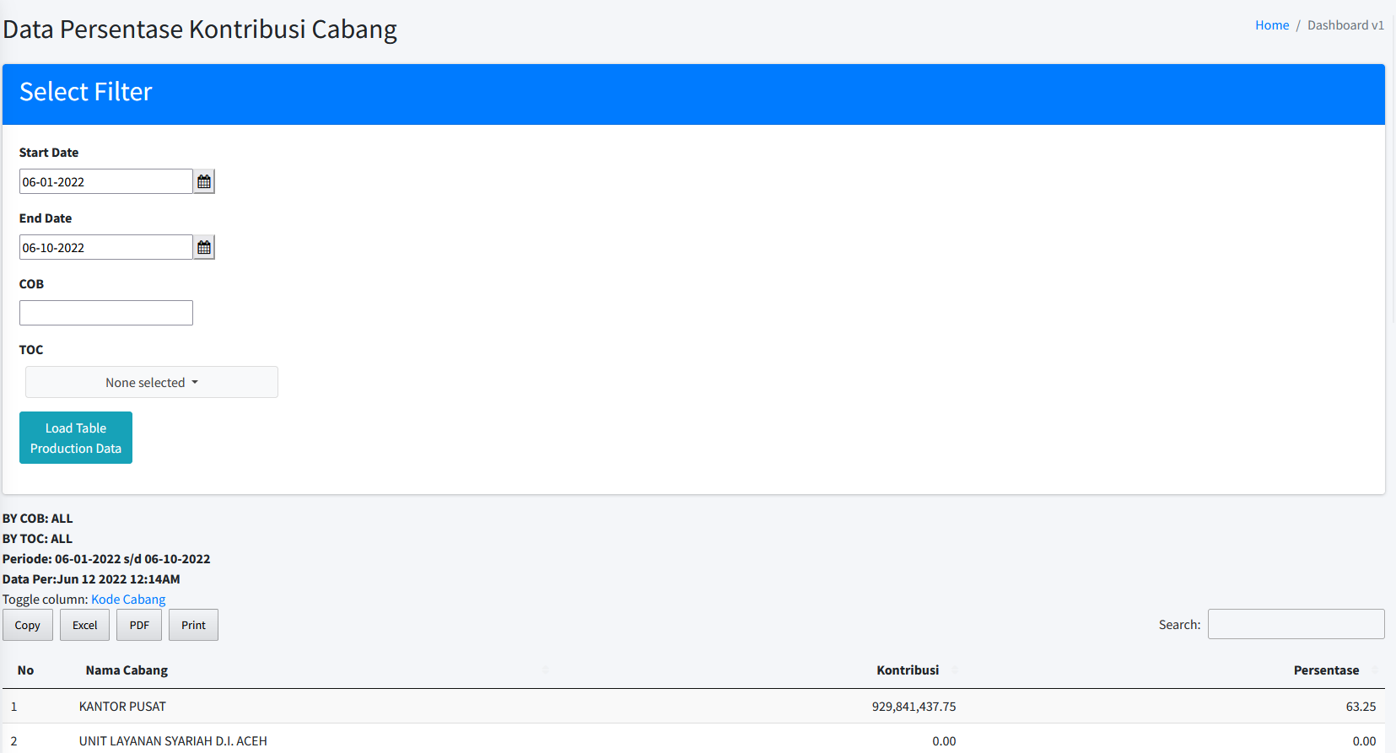**Digunakan untuk menampilkan data kontribusi cabang.**

|  |  |
| --- | --- |
| **Komponen** | **Fungsi** |
|  | Digunakan untuk menentukan tanggal awal dari data kontribusi yang akan ditampilkan. |
|  | Digunakan untuk menentukan tanggal akhir dari data kontribusi yang akan ditampilkan. |
|  | Digunakan untuk menentukan COB dari data yang akan ditampilkan, dengan cara mengetikan cob yang akan ditentukan tersebut. Jika dikosongkan akan menampilkan keseluruhan COB. |
|  | Digunakan untuk menentukan TOC dari data yang akan ditampilkan, dengan cara memilih satu atau beberapa TOC yang akan ditampilkan, untuk memilih semua data yang ditampilkan dapat dengan cara mengkosongkan komponen ini atau memllih **Select all**. |
|  | Digunakan untuk melakukan proses menampilkan data kontribusi cabang, sesuai dengan kondisi yang sudah ditentukan sebelumnya. |
|  | Keterangan menegenai kondisi dari data yang ditampilkan pada tabel, antara lain:   * **BY COB:**   Kondisi COB mana saja yang ditampilkan pada tabel |
|  | * **BY TOC:**   Kondisi TOC mana saja yang ditampilkan pada tabel   * **Periode:**   Periode tanggal prroduksi yang ditampilkan, dengan format tanggal: MM/dd/YYYY   * **Data Per:**   Informasi mengnai data yang ditamapilkan adalah berdasarkan proses penarikan dari *core system* per tanggal tersebut |
|  | Digunakan untuk menampilkan **Kode Cabang** pada tabel. |
|  | Digunakan untuk melakukan Copy terhadap keseluruhan data tabel yang telah ditampikan kemudian dapat di paste ke aplikasi apa saja sesuai kebutuhan. |
|  | Digunakan untuk melakukan download keseluruhan data ke excel dari tabel yang telah ditampilkan pada aplikasi. |
|  | Digunakan untuk melakukan download keseluruhan data ke pdf dari tabel yang telah ditampilkan pada aplikasi. |
|  | Digunukan untuk melakukan cetak keseluruhan data ke kertas dari tabel yang telah ditampilkan pada aplikasi. |
|  | Digunakan untuk melakukan filter terhadap data pada tabel yang telah ditampilkan. |
|  | Tabel yang digunakan untuk menampilkan data kontribusi cabang, terdiri dari:   * **No:**   Nomor urut dari tabel yang ditampilkan.   * **Nama Cabang:**   Nama kantor cabang dan kantor unit cabang.   * **Kontribusi:**   Besarnya nilai kontribusi yang tercatat pada sistem dari Kantor Cabang.   * **Persentase:**   Besarnya nilai persentase kontribusi Kantor Cabang yang tercatat pada sistem terhadap total keseluruhan kontribusi. |

Contoh hasil Copy:

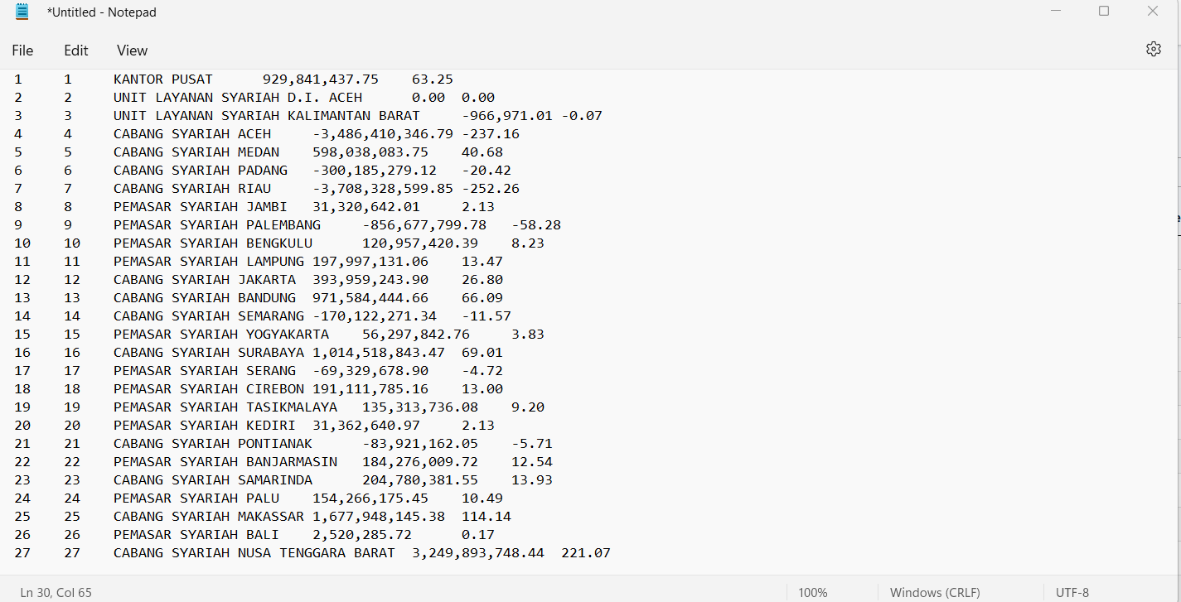

Contoh hasil download Excel

Contoh hasil download PDF

Contoh hasil print

* 1. Menu Kontribusi Usia
* Digunakan untuk menampilkan data kontribusi berdasarkan usia peserta untuk bisnis pembiayaan.

|  |  |
| --- | --- |
| **Komponen** | **Fungsi** |
|  | Digunakan untuk menentukan tanggal awal dari data kontribusi usia yang akan ditampilkan. |
|  | Digunakan untuk menentukan tanggal akhir dari data kontribusi usia yang akan ditampilkan. |
|  | Digunakan untuk melakukan proses menampilkan data kontribusi usia, sesuai dengan kondisi yang sudah ditentukan sebelumnya. |
|  | * **Periode:**   Periode tanggal prroduksi yang ditampilkan, dengan format tanggal: MM/dd/YYYY   * **Data Per:**   Informasi mengnai data yang ditamapilkan adalah berdasarkan proses penarikan dari *core system* per tanggal tersebut |
|  | Digunakan untuk melakukan Copy terhadap keseluruhan data tabel yang telah ditampikan kemudian dapat di paste ke aplikasi apa saja sesuai kebutuhan. |
|  | Digunakan untuk melakukan download keseluruhan data ke excel dari tabel yang telah ditampilkan pada aplikasi. |
|  | Digunakan untuk melakukan download keseluruhan data ke pdf dari tabel yang telah ditampilkan pada aplikasi. |
|  | Digunukan untuk melakukan cetak keseluruhan data ke kertas dari tabel yang telah ditampilkan pada aplikasi. |
|  | Digunakan untuk melakukan filter terhadap data pada tabel yang telah ditampilkan. |
|  | Tabel yang digunakan untuk menampilkan data kontribusi, berdasarkan kategori usia terdiri dari:   * **Kategori Usia:**   Menampilkan kategori usia.   * **Kontribusi:**   Besarnya nilai kontribusi yang tercatat pada sistem berdasarkan usia.   * **Persentase:**   Besarnya nilai persentase kontribusi berdasarkan usia yang tercatat pada sistem terhadap total keseluruhan kontribusi berdasarkan usia. |

Contoh hasil copy:

Contoh hasil download excel:

Contoh hasil download pdf:

Contoh hasil print:

* 1. Menu Jumlah Usia
* Digunakan untuk menampilkan data jumlah polis yang masuk untuk usia peserta pada bisnis pembiayaan.

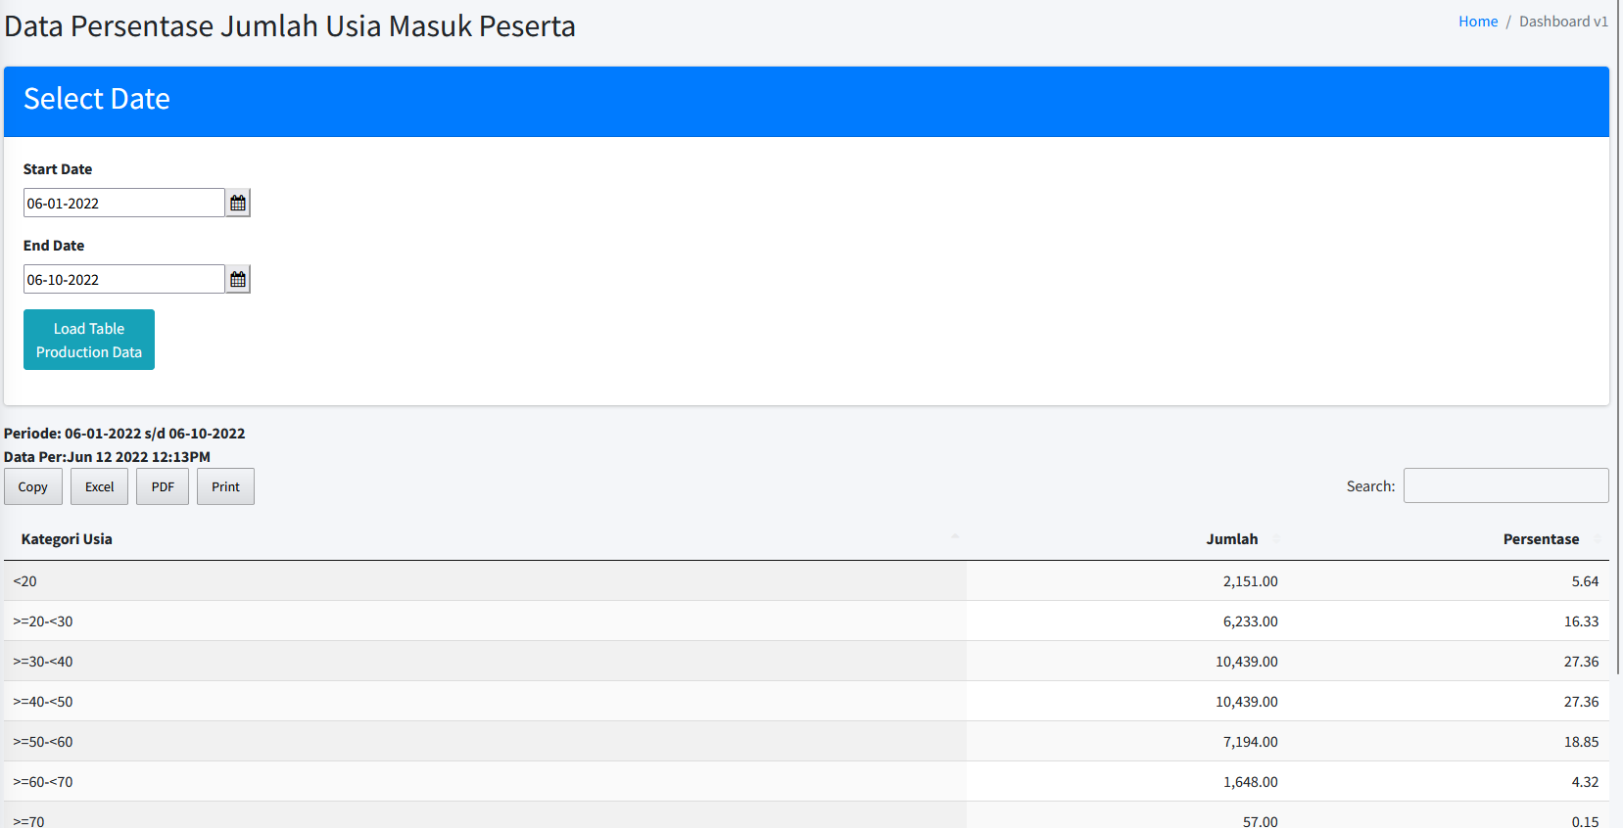

|  |  |
| --- | --- |
| **Komponen** | **Fungsi** |
|  | Digunakan untuk menentukan tanggal awal dari data jumlah usia yang akan ditampilkan. |
|  | Digunakan untuk menentukan tanggal akhir dari data jumlah usia yang akan ditampilkan. |
|  | Digunakan untuk melakukan proses menampilkan data jumlah polis usia peserta, sesuai dengan kondisi yang sudah ditentukan sebelumnya. |
|  | * **Periode:**   Periode tanggal prroduksi yang ditampilkan, dengan format tanggal: MM/dd/YYYY   * **Data Per:**   Informasi mengnai data yang ditamapilkan adalah berdasarkan proses penarikan dari *core system* per tanggal tersebut |
|  | Digunakan untuk melakukan Copy terhadap keseluruhan data tabel yang telah ditampikan kemudian dapat di paste ke aplikasi apa saja sesuai kebutuhan. |
|  | Digunakan untuk melakukan download keseluruhan data ke excel dari tabel yang telah ditampilkan pada aplikasi. |
|  | Digunakan untuk melakukan download keseluruhan data ke pdf dari tabel yang telah ditampilkan pada aplikasi. |
|  | Digunukan untuk melakukan cetak keseluruhan data ke kertas dari tabel yang telah ditampilkan pada aplikasi. |
|  | Digunakan untuk melakukan filter terhadap data pada tabel yang telah ditampilkan. |
|  | Tabel yang digunakan untuk menampilkan data jumlah polis berdasarkan kategori usia terdiri dari:   * **Kategori Usia:**   Menampilkan kategori usia.   * **Jumlah:**   Besarnya Jumlah polis yang tercatat pada sistem berdasarkan usia.   * **Persentase:**   Besarnya nilai persentase jumlah polis berdasarkan usia yang tercatat pada sistem terhadap total keseluruhan jumlah polis berdasarkan usia. |

Contoh copy:

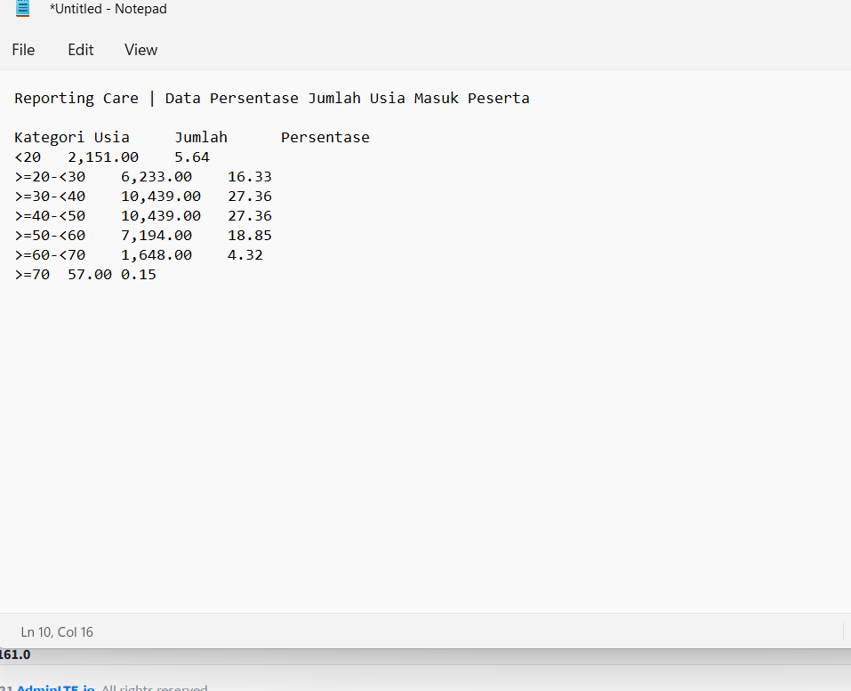

Contoh download excel:

Contoh download pdf:

Contoh print:

* 1. Menu Jumlah TSI
* Digunakan untuk menampilkan jumlah TSI berdasarkan kategori yang sudah ditentukan.

|  |  |
| --- | --- |
| **Komponen** | **Fungsi** |
|  | Digunakan untuk menentukan tanggal awal dari data jumlah tsi yang akan ditampilkan. |
|  | Digunakan untuk menentukan tanggal akhir dari data jumlah tsi yang akan ditampilkan. |
|  | Digunakan untuk melakukan proses menampilkan data jumlah tsi, sesuai dengan kondisi yang sudah ditentukan sebelumnya. |
|  | * **Periode:**   Periode tanggal prroduksi yang ditampilkan, dengan format tanggal: MM/dd/YYYY   * **Data Per:**   Informasi mengnai data yang ditamapilkan adalah berdasarkan proses penarikan dari *core system* per tanggal tersebut |
|  | Digunakan untuk melakukan Copy terhadap keseluruhan data tabel yang telah ditampikan kemudian dapat di paste ke aplikasi apa saja sesuai kebutuhan. |
|  | Digunakan untuk melakukan download keseluruhan data ke excel dari tabel yang telah ditampilkan pada aplikasi. |
|  | Digunakan untuk melakukan download keseluruhan data ke pdf dari tabel yang telah ditampilkan pada aplikasi. |
|  | Digunukan untuk melakukan cetak keseluruhan data ke kertas dari tabel yang telah ditampilkan pada aplikasi. |
|  | Digunakan untuk melakukan filter terhadap data pada tabel yang telah ditampilkan. |
|  | Tabel yang digunakan untuk menampilkan data jumlah polis berdasarkan kategori tsi terdiri dari:   * **Kategori TSI:**   Menampilkan kategori tsi.   * **Jumlah:**   Besarnya Jumlah polis yang tercatat pada sistem berdasarkan tsi.   * **Persentase:**   Besarnya nilai persentase jumlah polis berdasarkan tsi yang tercatat pada sistem terhadap total keseluruhan jumlah polis berdasarkan tsi. |

Contoh copy:

Contoh download excel:

Contoh download pdf:

Contoh print:

* 1. Menu Jumlah Kontribusi
* Digunakan untuk menampilkan jumlah kontribusi peserta sesuai kategori yang telah ditentukan pada bisnis pembiayaan.

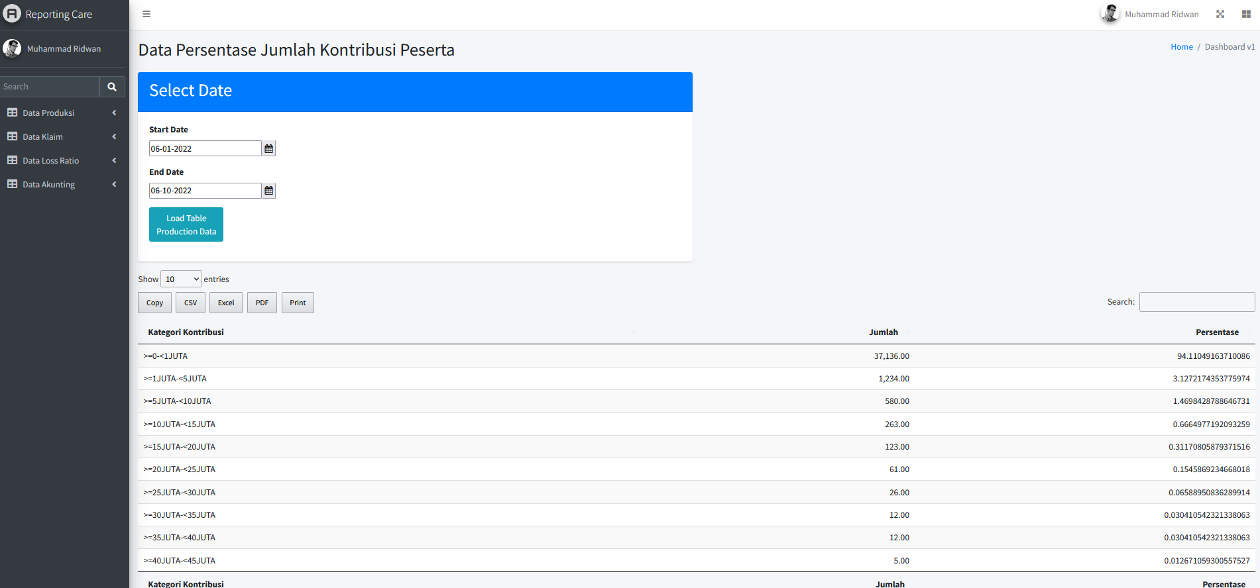

|  |  |
| --- | --- |
| **Komponen** | **Fungsi** |
|  | Digunakan untuk menentukan tanggal awal dari data jumlah kategori kontribusi yang akan ditampilkan. |
|  | Digunakan untuk menentukan tanggal akhir dari data jumlah kategori kontribusi peserta yang akan ditampilkan. |
|  | Digunakan untuk melakukan proses menampilkan data jumlah kategori kontribusi peserta, sesuai dengan kondisi yang sudah ditentukan sebelumnya. |
|  | Digunakan untuk melakukan Copy terhadap keseluruhan data tabel yang telah ditampikan kemudian dapat di paste ke aplikasi apa saja sesuai kebutuhan. |
|  | Digunakan untuk melakukan download keseluruhan data ke excel dari tabel yang telah ditampilkan pada aplikasi. |
|  | Digunakan untuk melakukan download keseluruhan data ke pdf dari tabel yang telah ditampilkan pada aplikasi. |
|  | Digunukan untuk melakukan cetak keseluruhan data ke kertas dari tabel yang telah ditampilkan pada aplikasi. |
|  | Digunakan untuk melakukan filter terhadap data pada tabel yang telah ditampilkan. |
|  | Tabel yang digunakan untuk menampilkan data jumlah polis, berdasarkan kategori kontribusi terdiri dari:   * **Kategori Kontribusi:**   Menampilkan kategori kontribusi.   * **Jumlah:**   Besarnya Jumlah polis yang tercatat pada sistem berdasarkan tsi.   * **Persentase:**   Besarnya nilai persentase jumlah polis berdasarkan kontribusi peserta yang tercatat pada sistem terhadap total keseluruhan jumlah polis berdasarkan kontribusi. |

Contoh copy:

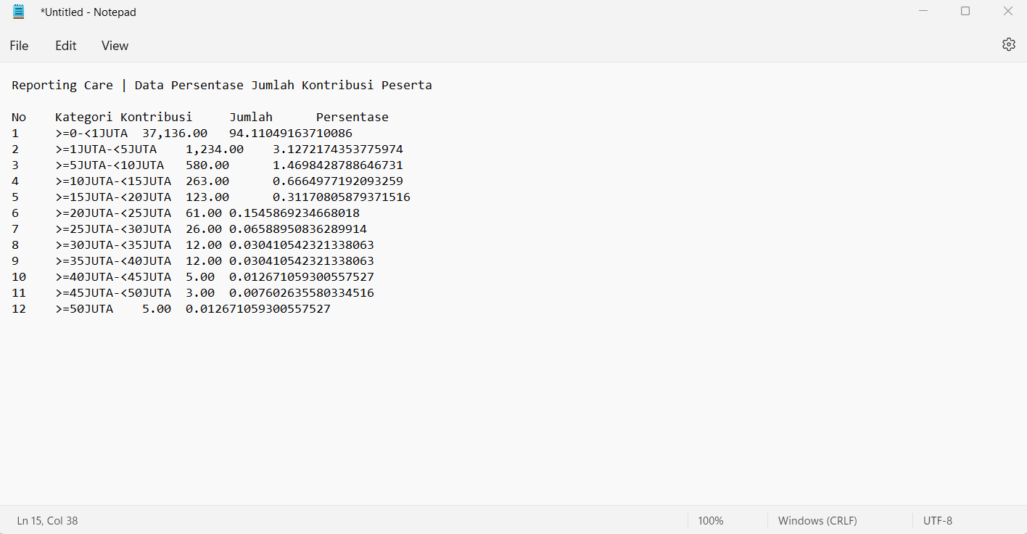

Contoh download excel:

Contoh download PDF

Contoh print

* 1. Menu Kontribusi Segmen
* Digunakan untuk menampilkan data kontribusi berdasarkan segmen untuk keseluruhan bisnis yang tercata didalam sistem.

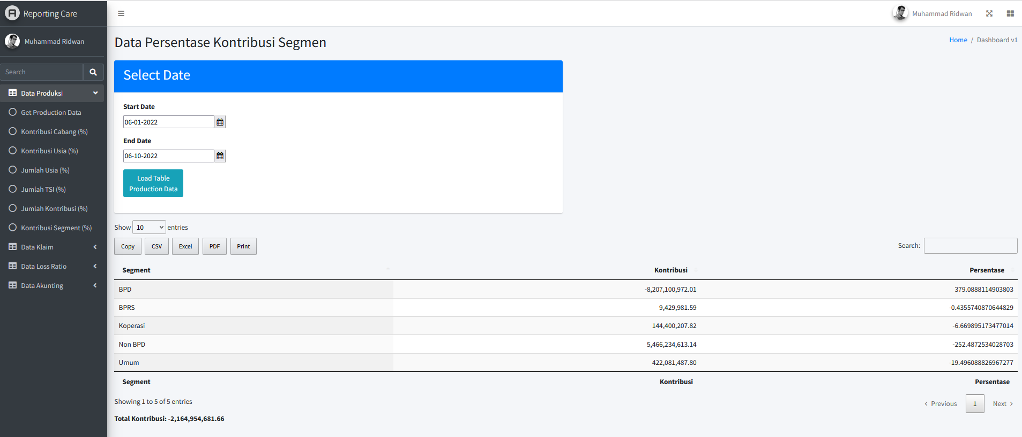

|  |  |
| --- | --- |
| **Komponen** | **Fungsi** |
|  | Digunakan untuk menentukan tanggal awal dari data kontribusi per segmen yang akan ditampilkan. |
|  | Digunakan untuk menentukan tanggal akhir dari data kontribusi per segmen yang akan ditampilkan. |
|  | Digunakan untuk melakukan proses menampilkan data kontribusi per segmen, sesuai dengan kondisi yang sudah ditentukan sebelumnya. |
|  | Digunakan untuk melakukan Copy terhadap keseluruhan data tabel yang telah ditampikan kemudian dapat di paste ke aplikasi apa saja sesuai kebutuhan. |
|  | Digunakan untuk melakukan download keseluruhan data ke excel dari tabel yang telah ditampilkan pada aplikasi. |
|  | Digunakan untuk melakukan download keseluruhan data ke pdf dari tabel yang telah ditampilkan pada aplikasi. |
|  | Digunukan untuk melakukan cetak keseluruhan data ke kertas dari tabel yang telah ditampilkan pada aplikasi. |
|  | Digunakan untuk melakukan filter terhadap data pada tabel yang telah ditampilkan. |
|  | Tabel yang digunakan untuk menampilkan data kontribusi per segmen, terdiri dari:   * **Segment:**   Menampilkan segmen yang ada.   * **Kontribusi:**   Besarnya kontribusi yang tercatat pada sistem.   * **Persentase:**   Besarnya nilai persentase kontribusi per segmen yang tercatat pada sistem terhadap total keseluruhan nilai kontribusi per segmen. |